zookeeper

all.yml, zookeeper.version变量名不对
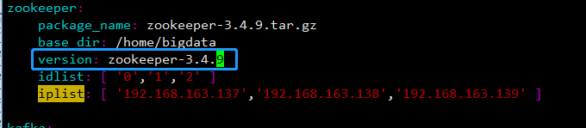

main.yml第23行with_items
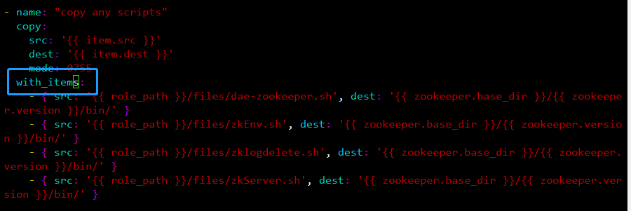
main.yml第9行，创建目录，directory
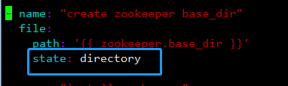
main.yml第71行添加权限
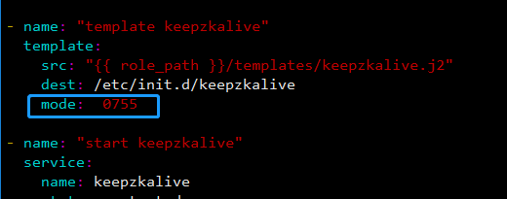

/templates/下set_zk_profile.sh，路径多两个‘‘
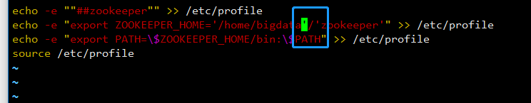
templates/zoo.cfg.j2变量名不对
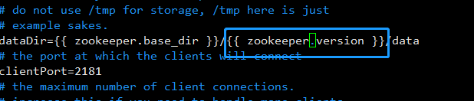

kafka

main.yml第34行mode: 0755应该写到第30行

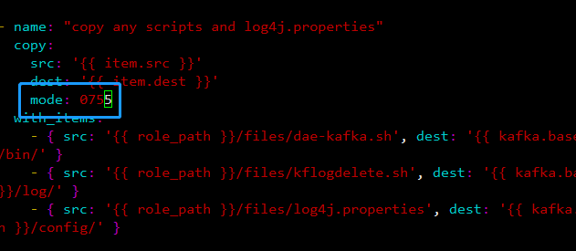

/templates/server.properties.j2，broker.id和kafka.ethname变量错了
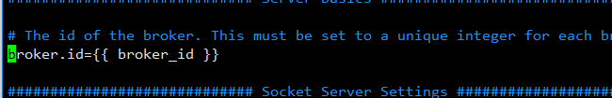
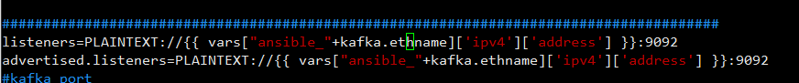

main.yml第52行脚本名把j2去掉
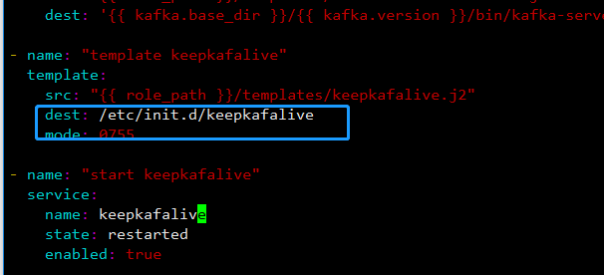

kafka-manager

main.yml第16行少一个 ‘
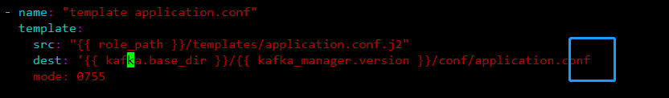

group_vars/all.yml
ethname: ens33重复了
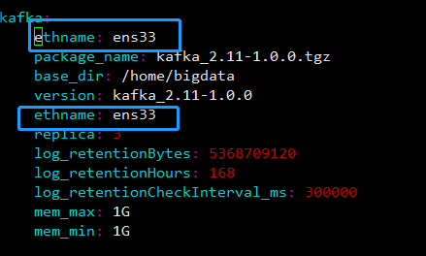

templates/application.con.j2，http.port多两个\
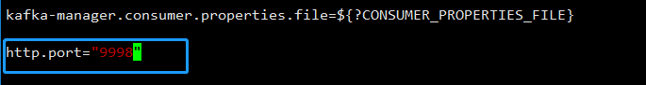

kafka-manager/create-topic.sh.j2执行路径不对
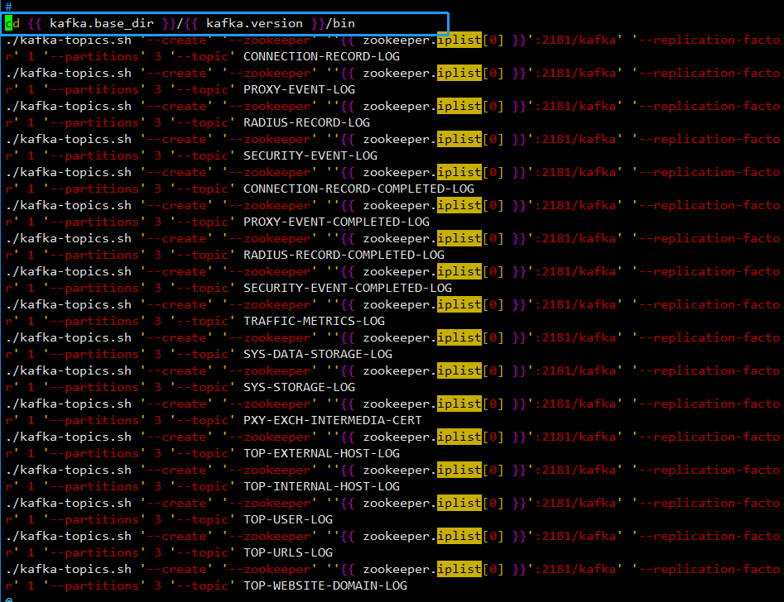

jdk1.8.0_73
main.yml第20行解压添加copy: no
将远程主机上的某个压缩包解压缩到指定路径下。这种情况下，需要设置copy=no 远程主机上面的操作
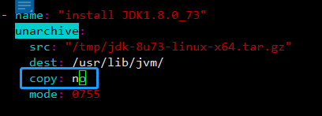

main.yml两处判断有问题，不影响安装
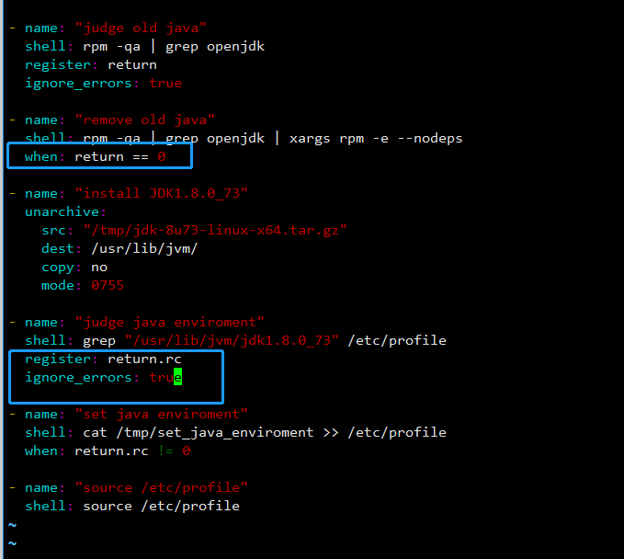

执行过程中跳过错误，应该是匹配内容出来的结果判断不出来
